DA COMISSÃO DE DEFESA DOS DIREITOS DA PESSOA HUMANA, DA CIDADANIA, DA PARTICIPAÇÃO E DAS QUESTÕES SOCIAIS, SOBRE A MOÇÃO Nº 361, DE 2021

A Deputada Erica Malunguinho propõe, por meio da Moção em epígrafe, que a Assembleia Legislativa aplauda o Movimento Negro Unificado por sua incansável contribuição na luta antirracista e na defesa da população negra do Estado e do Brasil.
Nos termos regimentais, a proposição esteve em pauta por 5 (cinco) sessões ordinárias, não recebendo emendas ou substitutivos.
Em seguida, de acordo com o disposto no artigo 156, caput, associado com o artigo 31, § 13, ambos do Regimento Interno, a propositura foi enviada a esta Comissão, para deliberação conclusiva nos termos do artigo 31, I, e 33, II, do mesmo diploma legal.
A proposição merece é justa e merece prosperar. Da leitura da justificativa, observa-se a extensa contribuição do Movimento Negro Unificado na luta contra o racismo e em prol da democracia.
A convergência de tantas vozes negras tem ampliado ao longo dos últimos anos o debate racial, favorecendo a promoção de sua cultura e história, refletindo na valorização da população negra.

Todavia, com o intuito único de realizar ajustes de redação, apresentamos o seguinte:

SUBSTITUTIVO

Dê-se à Moção nº 361, de 2021, a seguinte redação:

“A ASSEMBLEIA LEGISLATIVA DO ESTADO DE SÃO PAULO aplaude o Movimento Negro Unificado por sua incansável contribuição na luta antirracista e na defesa da população negra do estado de São Paulo e do Brasil.”

Pelo exposto, somos favoráveis à aprovação da Moção n° 361, de 2021, na forma do substitutivo ora proposto.

Sala das Comissões, em

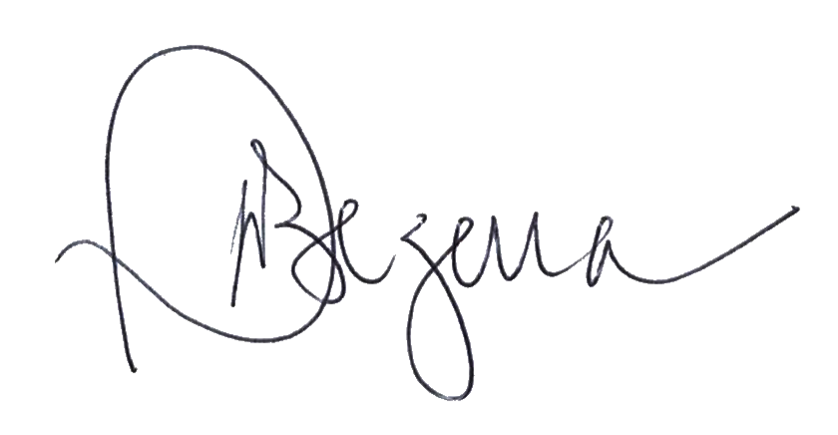

Deputada Patrícia Gama
Relatora

